**Uniwersytet Pedagogiczny  
im. Komisji Edukacji Narodowej w Krakowie**

**Instytut Nauk Technicznych**

Laboratorium elektroniki

**Ćwiczenie nr 4**

Temat: **PRZYRZĄDY PÓŁPRZEWODNIKOWE**

**TRANZYSTOR UNIPOLARNY**

|  |  |  |  |  |  |
| --- | --- | --- | --- | --- | --- |
| **Rok studiów** | **Grupa** | **Imię i nazwisko** | **Data** | **Podpis** | **Ocena** |
|  |  |  |  |  |  |

1. **Wprowadzenie**

Polowy tranzystor złączowy jest elementem, który umożliwia sterowanie dużym sygnałem przy pomocy małego sygnału. Podobnie jak w tranzystorze bipolarnym wielkością sterowaną jest prąd wyjściowy – prąd drenu, jednak tutaj jest on sterowany napięciem wejściowym UGS, a nie prądem bramki.

1. **Cel ćwiczenia**

Badanie charakterystyk tranzystora JFET (ang. **J**unction **F**ield **E**ffect **T**ransistor) w konfiguracji wspólnego źródła oraz wyznaczenie:

1. Dynamicznej rezystancji drenu.
2. Transkonduktancji.
3. Współczynnika wzmocnienia.
4. Statycznej rezystancji drenu.
   1. **Typy tranzystorów JFET**

(rodzaje, symbole, nazwy wyprowadzeń)

* 1. **Zasada działania tranzystora złączowego**

(podstawowy opis fizyki tranzystora JFET)

* 1. **Charakterystyka przejściowa i charakterystyka wyjściowa**

(podpisać osie, zaznaczyć obszary liniowy/omowy, nasycenia/odcięcia, przebicia/lawinowy, opisać co się dzieje w poszczególnych obszarach)

* 1. **Parametry tranzystora JFET**

- dynamiczne rezystancja drenu,

- transkonduktancja

- współczynnik wzmocnienia

- statyczna rezystancja drenu

* 1. **Zastosowania tranzystora JFET**

- uzupełnić

1. **Przebieg ćwiczenia:**

Wymagane przyrządy :

1. Zestaw AB08
2. Zasilacz +12V,-5V
3. 3 multimetry cyfrowe
4. Przewody połączeniowe

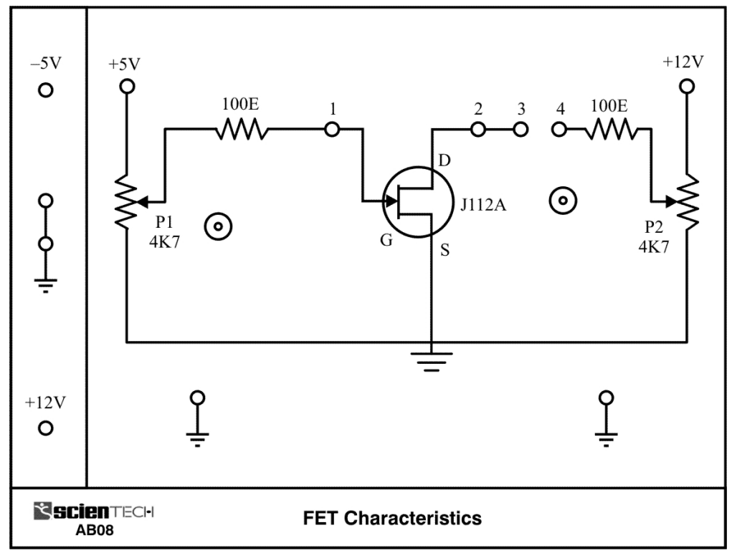

Rys. 1. Schemat płytki AB08

* 1. **Wyznaczenie charakterystyki wyjściowej**

1. Obróć potencjometry P1 i P2 przeciwnie do ruchu wskazówek zegara (minimalna wartość rezystancji).
2. Podłącz amperomierz z zakresem pomiarowym ustawionym na [mA] do punktów 3 i 4. Będzie on wskazywał prąd drenu ID.
3. Podłącz woltomierz do punktu 1 oraz do masy - będzie on mierzył napięcie wejściowe pomiędzy bramką a źródłem, UGS. Podłącz drugi woltomierz do punktu 2 i do masy – będzie on mierzył napięcie wyjściowe pomiędzy drenem a źródłem, UDS.
4. Przy **wyłączonym** zasilaczu podłącz napięcia zasilające -5V i +12V do punktów oznaczonych na zestawie AB08.
5. Poproś prowadzącego o sprawdzenie połączeń układu oraz ustawienie i włączenie zasilacza.
6. Regulując potencjometrami P1 i P2 przeprowadź pomiary prądu ID dla wartości UDS i UGS podanych w tabeli:

Tabela 1.

|  |  |  |  |  |  |
| --- | --- | --- | --- | --- | --- |
| **Nr.** | **Napięcie wyjściowe**  **UDS [V]** | **Prąd drenu ID [mA]** | | | |
| **UGS = 0V** | **UGS = -1V** | **UGS = -2V** | **UGS = -3V** |
| 1. | 0,0V |  |  |  |  |
| 2. | 1,0V |  |  |  |  |
| 3. | 2,0V |  |  |  |  |
| 4. | 3,0V |  |  |  |  |
| 5. | 4,0V |  |  |  |  |
| 6. | 5,0V |  |  |  |  |
| 7. | 6,0V |  |  |  |  |
| 8. | 7,0V |  |  |  |  |
| 9. | 8,0V |  |  |  |  |
| 10. | 9,0V |  |  |  |  |

1. Na podstawie tabeli wykonaj wykres charakterystyki wyjściowej tranzystora – zależność ID(UDS) dla różnych wartości UGS. Zaznacz obszar liniowy (omowy), nasycenia oraz lawinowy.
   1. **Wyznaczenie charakterystyki przejściowej**
2. Przy pomocy tego samego układu przeprowadź pomiary prądu ID dla wartości UDS i UGS podanych w tabeli. Część pomiarów została już wykonana wcześniej – możesz je przepisać.

Tabela 2.

|  |  |  |  |  |  |  |
| --- | --- | --- | --- | --- | --- | --- |
| **Nr.** | **Napięcie wejściowe**  **UGS [V]** | **Prąd drenu ID [mA]** | | | | |
| **UDS = 1V** | **UDS = 2V** | **UDS = 3V** | **UDS = 4V** | **UDS = 5V** |
| 1. | -0,0V |  |  |  |  |  |
| 2. | -0,5V |  |  |  |  |  |
| 3. | -1,0V |  |  |  |  |  |
| 4. | -1,5V |  |  |  |  |  |
| 5. | -2,0V |  |  |  |  |  |
| 6. | -2,5V |  |  |  |  |  |
| 7. | -3,0V |  |  |  |  |  |
| 8. | -3,5V |  |  |  |  |  |
| 9. | -4,0V |  |  |  |  |  |

1. Na podstawie tabeli wykonaj wykres charakterystyki przejściowej tranzystora – zależność ID(UGS) dla różnych wartości UDS. Zaznacz na nim napięcie progowe.
   1. **Wyznaczenie parametrów tranzystora**

**Dynamiczna rezystancja drenu rd:**

Rezystancja pomiędzy drenem a źródłem podczas pracy tranzystora w obszarze nasycenia. Oby ją obliczyć należy wyznaczyć nachylenie charakterystyki wyjściowej w tym obszarze (wyniki z Tabeli 1).

$r_{d}=\frac{∆U_{DS}}{∆I_{D}}$ przy stałym $U_{GS}$

**Transkonduktancja gm:**

Nachylenie liniowego obszaru charakterystyki przejściowej (wyniki z Tabeli 2).

$g_{m}=\frac{∆I_{D}}{∆U_{GS}}$ przy stałym $U_{DS}$

**Współczynnik wzmocnienia μ:**

$μ=\frac{∆U_{GS}}{∆U_{GS}}$ przy stałym $I_{D}$

lub

$μ=g_{m}r_{d}$

**Statyczna rezystancja drenu RDS**

Wykreśl charakterystyki:

$R_{DS}=\frac{U_{DS}}{I_{D}}$

Sprawozdanie powinno być uzupełnioną wersją tego pliku, wypełnioną danymi pomiarowymi, informacjami teoretycznymi oraz wynikami obliczeń oraz charakterystykami.

Materiały:

<http://home.agh.edu.pl/~maziarz/LabPE/unipolarne_druk.html>

<http://www.mif.pg.gda.pl/homepages/jasiu/stud/ECS/wykl-11-tranzystor-fet.pdf>

<http://www.tu.kielce.pl/elektronika/Cw_05_Tranzystor_JFET.pdf>

<http://www.tromil.pl/tranzystor-jfet>

<http://www.edw.com.pl/ea/polowe.html>

<http://home.agh.edu.pl/~drzepka/dydaktyka/el/AB08.pdf>

Literatura:

Paul Horowitz, Winfield Hill: „Sztuka elektroniki”, WKŁ 2013